Министерство науки и высшего образования РФ
Федеральное государственное автономное образовательное учреждение высшего образования
«Пермский государственный национальный исследовательский университет»
Институт компьютерных наук и технологий
ОТЧЁТ
по лабораторной работе №4
по дисциплине «Языки программирования»
Вариант 6

Работу выполнил
студент группы ФИТ-3,4-2023 2 курса
Бочкарев А.Д.
«1» Января 2025 г.
Работу проверила
Кнутова Н.С
«___» _________ 2024 г.
Пермь 2025

СОДЕРЖАНИЕ

Задание 1 3
Текст задания 3
Алгоритм решения 3
Код программы 5
Задание 2 6
Текст задания 6
Алгоритм решения 6
Код программы 9

Задание 1

Текст задания
Реализовать определение класса (поля, свойства, конструкторы (не менее трех), перегрузку оператора вывода для вывода полей, заданный метод согласно варианту). Протестировать все методы, включая конструкторы, все исходные данные вводятся с клавиатуры, не забывайте проверять данные на корректность. Вычисление корней квадратного уравнения. Результат должен быть массивом величин типа double (в нем от 0 до 2-х элементов, в зависимости от количества корней).

Алгоритм решения
Создать класс с приватными полями коэффицентов, создать методы доступа к ним (геттеры и сеттеры = свойства класса), создать конструкторы класса. Для перегрузки оператора вывода необходимо написать функцию вне класса, для того чтобы левый операнд оставался std::ostream (при попытке реализовать перегрузку в методе класса, левый операнд неявно становится самим объектом класса и для вывода надо будет писать equation<<std::cout; что не является стандартным) , а для получения коэффицентов, нам нужна дружественная функцию внутри класса. Для вычисления корней квадратного уравнения проверяем дискриминант, если он больше 0, тогда заполняем массив и возвращаем его с данными по формуле (b * -1) + sqrt(discr)) / (2 * a) для первого решения и (b * -1) - sqrt(discr)) / (2 * a) для второго. Если дискриминант равен 0, тогда возвращаем массив с решением по формуле -(b / (2 * a)). Иначе возвращаем пустой массив.

Тестирование
Проверка на первый конструктор и на решение уравнения.
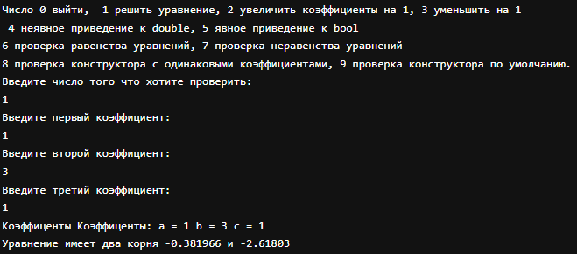

Проверка на квадратность уравнения (первый коэффицент не ноль)
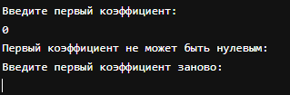

Проверка конструктора с одинаковыми значениями

Проверка конструктора по умолчанию (без параметров)

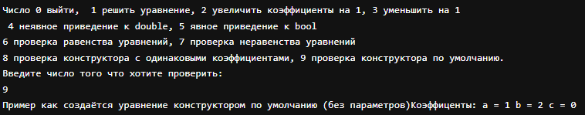

Код программы
https://github.com/xolead/homework_c-/tree/4-homeworc

Задание 2

Текст задания
Добавить к реализованному в первом задании классу указанные в варианте перегруженные операции.
Унарные операции:
++ увеличивает коэффициенты уравнения на 1;
-- уменьшает коэффициенты уравнения на 1.
Операции приведения типа:
double (неявная) – результатом является дискриминант уравнения.
bool (явная) – результатом является true, если корни существуют и falseв
противном случае;
Бинарные операции
== QuadraticEquation t — уравнения равны, если равны их коэффициенты;
!= QuadraticEquation t — уравнения не равны, если не равны их
коэффициенты.

Алгоритм решения
Создать унарные операции для моего класса:
Операция ++ сначала увеличивает значение коэффициентов на 1 (++equation;), затем возвращает ссылку на текущий объект (return *this;)
Операция -- проверяет первый коэффицент (а) на а - 1, если он равен 0, тогда операция не происходит, т.к не будет квадратного уравнения, потом уменьшает значения коэффициентов на 1 (--equation;), затем возвращает ссылку на текущий объект (return *this;)
Операция double (неявная) делаяется именно неявным, потому что это естественное преобразование, ведь получается дискриминант который является числом и может участвовать в дальнейших математических вычислениях. Неявное преобразование позволяет использовать наш объект в выражениях, где требуется число типа double, без необходимости явного приведения типа. Это делает код более кратким и удобным. Чтобы все таки сделать эту операцию неявной, нужно убрать ключевое слово explicit из определения оператора приведения типа и вернуть дискриминант.
Операция bool (явная) делаяется именно явным, чтобы предотвращать автоматические, непреднамеренные преобразования, уменьшая риск ошибок. Преобразование происходит только тогда, это явно нужно. Чтобы все таки сделать эту операцию явной, нужно добавить ключевое слово explicit в определения оператора приведения типа и вернуть true или false.
Операция == QuadraticEquation t проверяет попарно коэффициенты двух уравнений, если они равны, то возвращает true, иначе возвращает false.
Операция != QuadraticEquation t проверяет попарно коэффициенты двух уравнений, если они равны, то возвращает false, иначе возвращает true.

Тестирование

Проверка на ++
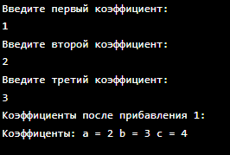

Проверка на -- с а = 1 (нельзя сделать --)

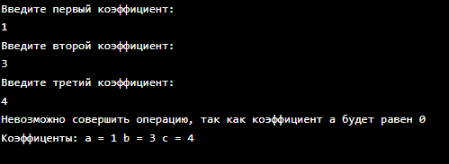

Проверка на неявное преобразование в double
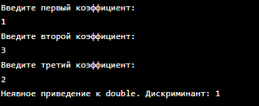

Проверка на явное преобразование в bool
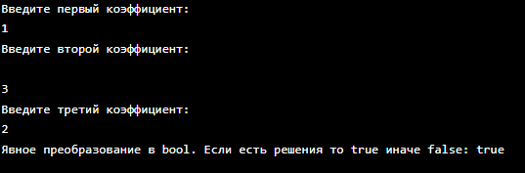

Проверка на равенство уравнений
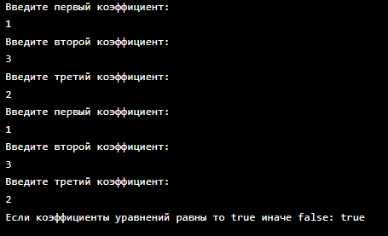

Проверка на неравенство уравнений
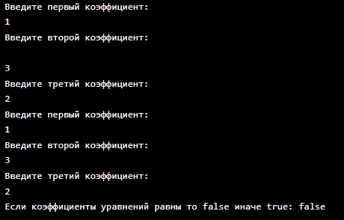

Код программы
https://github.com/xolead/homework_c-/tree/4-homeworc

